

Информационная газета для населения в период с 16.05.2023 по 15.06.2023 № 6 от 20.06.2023

**НОВОСТИ РАЙОНА**

**В районе прошел фестиваль детско-юношеского спорта**

       В прошедшие выходные на стадионе «Энергия» прошел второй фестиваль детско-юношеского спорта Черепановского района, посвященный Всероссийскому олимпийскому дню.  
      Участников и гостей мероприятия приветствовали Глава района Сергей Овсянников и Чемпион Мира по биатлону Александр Тропников. Право зажечь огонь было предоставлено бронзовому призеру Первенства Сибирского федерального округа по легкой атлетике – Валерии Елькиной.  
    Фестиваль собрал более 300 спортсменов возрастом до 18 лет из Черепановского, Ордынского, Тогучинского, Искитимского районов, города Бердска и города Новосибирска. Соревнования проводились по семи видам спорта: легкая атлетика, гиревой спорт, стритбол, мини-футбол, самбо, смешанные единоборства, волейбол.

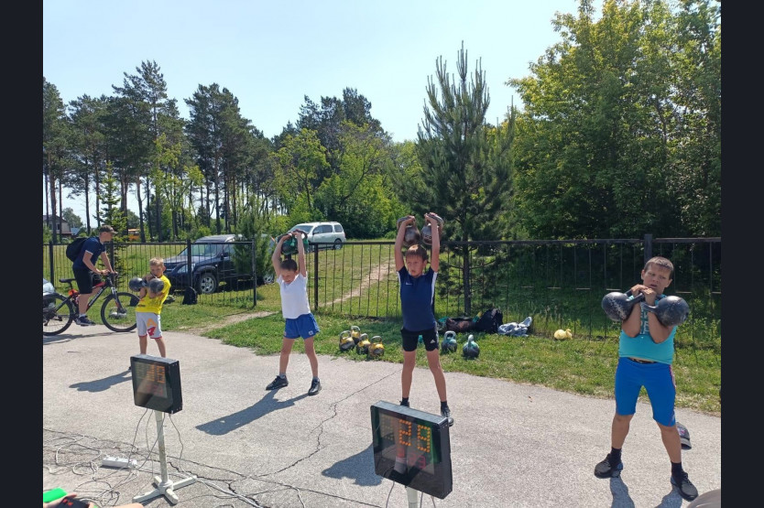

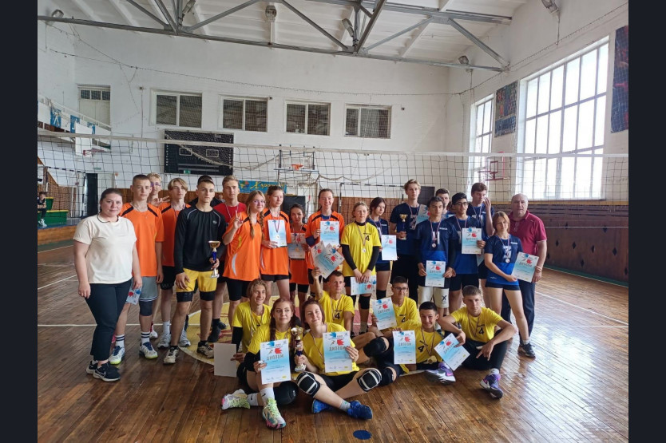

**\*\*\*\*\***

**НОВОСТИ ПОСЕЛЕНИЯ**

**Тополиный пух. Жара. Июнь.**

Не зря в песне июнь ассоциируется с жарой. В этом году июнь выдался жарким во всех смыслах.

Освежающей, спасительной прохладой встречал наш дом культуры школьников из лагеря дневного пребывания. Работа школьного лагеря обязывает наш коллектив работать с полной отдачей. Ведь задача сделать так, чтобы ребята проводили время с пользой, стоит не только перед учителями, но и перед нами – работниками культуры.

Начиная с 1 июня, два раза в неделю ребята приходили к нам в гости.

С самого первого дня нам удалось найти общий язык с маленькими зрителями и участниками наших совместных мероприятий.

День защиты детей прошел весело и задорно. Ребятня не уставала бегать от станции к станции, выполняя задания квест-игры и собирая солнечные лучики. Итогом праздника было яркое солнышко, которое собрала малышня из заработанных лучиков. Мальчишкам и девчонкам удалось сделать наше лето еще ярче, еще теплее. И, как бонус, все получили сладкие призы.

Разрабатывая наши мероприятия, мы стараемся, чтобы они не только развлекали наших детей, но и воспитывали в них патриотизм, вызывали интерес к

знанию истории нашей страны, к знанию русских традиций.

Так ко Дню России наши сотрудники, совместно с библиотекой, провели игру «Россия – огромная наша страна». В конце мероприятия мы все вместе приняли участие во всероссийской акции «Флаг России».

Еженедельно для ребят на большом экране демонстрируются мультфильмы.

Помимо работы со школьным лагерем дневного пребывания мы не забываем и про взрослое население. Ко Дню России на площадке дома культуры прошел концерт с участием гостей из села Шипуново. У памятника нашего села 22 июня, в День памяти и скорби, будет проходить акция «Свеча памяти». Мы приглашаем всех односельчан принять участие в акции.

В честь Дня молодежи, 24 июня, по традиции, на площадке дома культуры будет проходить дискотека.

Наряду со всеми текущими праздниками, уже ведется активная работа по подготовке к масштабному мероприятию «Медовый спас», которое пройдет в этом году 12 августа.

Мы приглашаем всех односельчан посетить этот праздник и стать не только его зрителями, но и непосредственными участниками игр, мастер-классов и всевозможных развлечений .

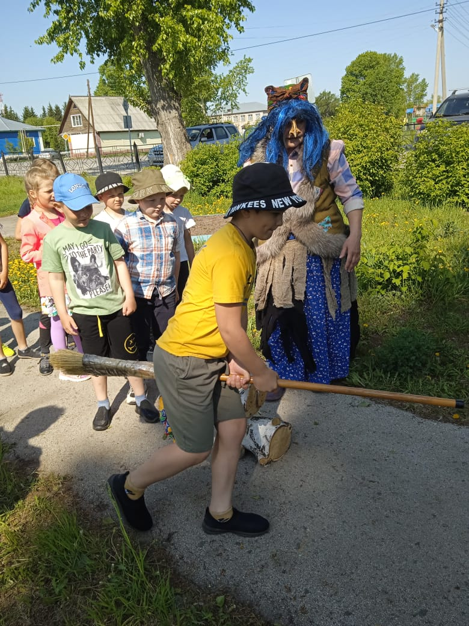

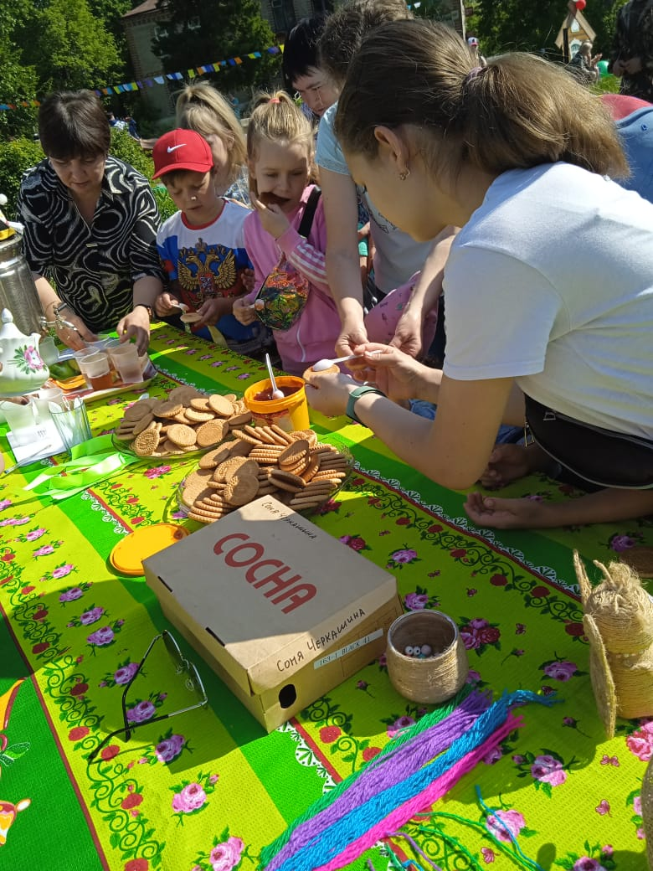

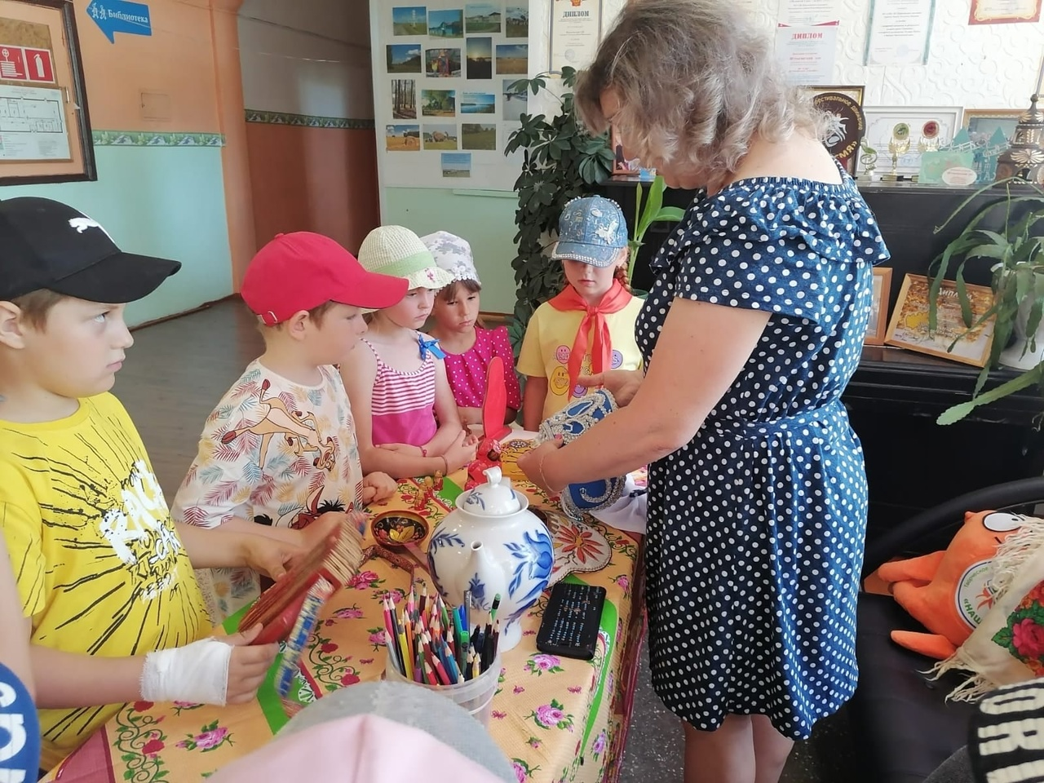 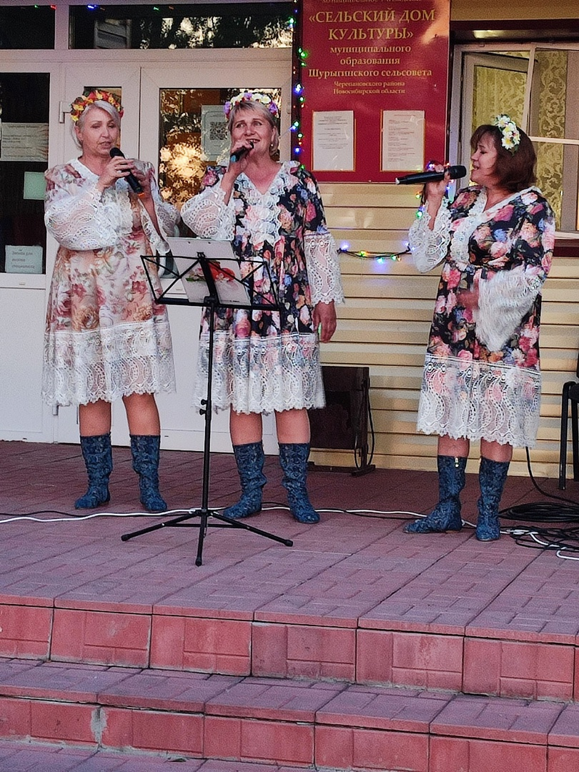

**\*\*\*\*\***

**РАБОТА СОВЕТА ДЕПУТАТОВ**

**14.06.2023 состоялась 39 сессия Совета депутатов Шурыгинского сельсовета Черепановсокго района Новосибирской области**

Повестка дня:

1. О внесении изменений в решение тридцать четвертой сессии от 29.12.2022г № 2 «О бюджете Шурыгинского сельсовета Черепановского района Новосибирской областина 2023 год и плановый период 2024 и 2025 годов»

2. Об установлении преимущественного права выкупа муниципального имущества

**\*\*\***

**РЕГИСТРАЦИЯ НА САЙТЕ ГОСУСЛУГ**

Для регистрации на сайте обращаться к специалисту администрации Кузнецовой Елене Михайловне



*****

**ПОЖАРНАЯ БЕЗОПАСНОСТЬ**

**О мерах пожарной безопасности в пожароопасный период**



Пожароопасный сезон – это период времени года с момента таяния снегового покрова до наступления устойчивой дождливой осенней погоды или образования снегового покрова.

Чтобы не допустить возникновения пожара, необходимо знать и соблюдать Правила пожарной безопасности в период пожароопасного сезона (в период устойчивой сухой, жаркой и ветреной погоды):

- своевременно очищайте приусадебный участок и прилегающую к нему территорию от горючих отходов, мусора, опавших листьев и сухой травянистой растительности;

- не выжигайте сухую травянистую растительность на земельных участках, непосредственно прилегающих к зданиям, сооружениям, жилым домам, хозяйственным постройкам; не разводите костры вблизи зданий и строений;

- не выжигайте стерню, пожнивные остатки, сухую травянистую растительность на землях сельскохозяйственного назначения и землях запаса; не разводите костры на полях;

- обустраивайте противопожарные разрывы между постройками и приусадебными участками путем выкоса травы и вспашки;

- не загромождайте дороги, проезды и подъезды к зданиям, сооружениям, открытым складам, водоисточникам, используемым для целей пожаротушения, они должны быть всегда свободными для проезда пожарной техники;

- не оставляйте емкости с легковоспламеняющимися и горючими жидкостями, горючими газами на территориях, прилегающих к жилым домам;

- не устраивайте свалки горючих отходов на территории поселения;

- не используйте противопожарные расстояния между зданиями, строениями и сооружениями под складирование материалов, оборудования и тары, для стоянки транспорта и строительства (установки) зданий и сооружений;

- соблюдайте меры предосторожности при эксплуатации электрических сетей, электробытовых, обогревательных приборов, печей в жилых домах и банях;

- соблюдайте меры предосторожности при проведении работ с легковоспламеняющимися и горючими жидкостями, другими опасными в пожарном отношении веществами, материалами и оборудованием, а также при пользовании открытым огнем;

- не допускайте шалости детей с огнем.

С приходом теплого времени года дети большую часть времени проводят на улице, пользуясь отсутствием должного внимания взрослых, часто с друзьями разводят костры вблизи зданий, строений, около сельскохозяйственных массивов и, увлекшись игрой, могут забыть затушить костёр, что приводит к большой беде.

Родители должны рассказать детям об опасности, которую таят игры с огнём.

**В случае возникновении пожара немедленно звоните по телефону 101!**

*****

**ВОПРОС-ОТВЕТ**

**Как выйти на досрочную пенсию в связи с безработицей.**

Потеря работы является общепризнанным и значимым социальным риском, при наступлении которого государство принимает меры не только по содействию занятости населения, но и по социальной поддержке безработных граждан.

Порядок пенсионного обеспечения безработных предпенсионеров (до приобретения ими права на страховую пенсию по старости) закреплены в Законе Российской Федерации от 19.04.1991г. № 1032-1 «О занятости населения в Российской Федерации» (далее – Закон о занятости).

Органы службы занятости осуществляют выдачу предложений о досрочном назначении пенсии безработным гражданам при выполнении одновременно следующих условий:

1) увольнение гражданина в связи с ликвидацией организации либо прекращением деятельности индивидуальным предпринимателем, сокращением численности или штата работников организации, индивидуального предпринимателя;

2) недостижение пенсионного возраста (не ранее чем за два года до наступления соответствующего возраста);

3) наличие страхового стажа продолжительностью не менее 25 и 20 лет для мужчин и женщин соответственно;

4) отсутствие со стороны безработного гражданина отказа от двух вариантов подходящей работы в период безработицы;

5) отсутствие со стороны безработного гражданина отказов от обучения по направлению органов службы занятости;

6) отсутствие нарушений безработным гражданином условий и сроков перерегистрации без уважительных причин;

7) отсутствие возможности трудоустройства (устанавливается на основании сведений о ходе предоставления государственной услуги содействия гражданам в поиске подходящей работы, иных государственных услуг в области содействия занятости населения, в том числе по обучению по направлению органов службы занятости, а также информации безработного гражданина о самостоятельном поиске работы и причинах, препятствующих его трудоустройству).

Досрочный выход безработного гражданина на пенсию является основанием для прекращения выплаты ему пособия по безработице и снятия с учета в качестве безработного.

Основанием для прекращения выплаты пенсии, назначенной безработным гражданам досрочно, является поступление на работу или возобновление иной деятельности, периоды которой включаются в страховой стаж, а также назначение страховой пенсии по старости.

**\*\*\*\*\***

Администрация Шурыгинского сельсовета Черепановского района Новосибирской области поздравляет жителей и юбиляров рожденных с 16.05.2023 по 15.06.2023гг:

УВАЖАЕМЫЕ:

Ахметова Мадина Руслановна

Жижина Валентина Михайловна

Иванов Роман Сергеевич

Кулешова Алина Алексеевна

Никандрова Татьяна Владимировна

Оганесян Ангелина Аветисовна

Пахомов Григорий Михайлович

Пахомов Михаил Михайлович

Плешаков Дмитрий Евгеньевич

Попов Иван Алексеевич

Рогалев Дмитрий Алексеевич

Рогалев Илья Алексеевич

Рогалев Николай Викторович

Смердов Павел Иванович

Степаненко Ангелина Максимовна

Столеров Александр Николаевич

Бахарева Васелиса Ивановна

Поздравляем с днем варенья —  
С самым лучшим в мире днем!  
Долгожданные подарки  
Гости пусть приносят в дом.  
  
Пусть сбываются скорее  
Все волшебные мечты,  
Радостнее всех на свете  
Пусть сегодня будешь ты.

*****

Коротков Дмитрий Сергеевич

Кнац Владимир Сергеевич

Коротков Дмитрий Сергеевич

Осинцев Александр Валерьевич

Пудовкин Роман Иванович

Овчинников Андрей Вячеславович

Разинкин Алексей Алексеевич

Шелковникова Оксана Евгеньевна

Беляева Мария Николаевна

C днем рождения! Пусть в жизни будут только удача, мир и радость, чтобы каждый новый день был праздником! И пусть мечты обязательно станут реальностью! Здоровья, успеха, любви и всего лучшего!

*****

Апонасенко Дмитрий Николаевич

Апонасенко Николай Михайлович

Беляева Амалия Алексеевна

Беляцкий Виталий Николаевич

Герш Борис Геннадьевич

Ермоленко Татьяна Петровна

Захарова Ирина Николаевна

Зенков Вадим Викторович

Кулешов Евгений Николаевич

Маркова Ирина Васильевна

Назаров Владислав Юрьевич

Ожигов Виктор Николаевич

Рогалев Виктор Николаевич

Садчиков Александр Юрьевич

Свалова Ирина Борисовна

Семенова Татьяна Сергеевна

Туфатулин Юрий Юрьевич

Цорн Владимир Владимирович

Шанин Андрей Александрович

Шевырин Денис Алексеевич

Шмидт Валентина Александровна

Шмидт Сергей Владимирович

Авазов Ренат Тимергалиевич

Поздравляем с днем рождения! Желаем крепкого здоровья, успехов в жизни и работе, исполнения самых заветных мечтаний! Пусть каждый день приносит много радости, добра и любви, а все невзгоды и ненастья проходят стороной.

*****  
Апанасенко Надежда Михайловна

Апонасенко Надежда Готлибовна

Береснев Петр Макарович

Бочкарева Тамара Николаевна

Волчек Надежда Ивановна

Гимранова Танзиля Равхатовна

Доценко Раиса Егоровна

Иванова Лидия Андреевна

Кириенко Валентина Павловна

Крейтова Антонида Сергеевна

Кузнецова Зоя Кузьминична

Кулешова Елена Анатольевна

Маркелов Владимир Владимирович

Маркова Татьяна Николаевна

Попова Ирина Владимировна

Рогалев Николай Николаевич

Рогальский Петр Иванович

Роговцева Татьяна Павловна

Сидельников Андрей Николаевич

Смирнова Надежда Ивановна

Соловьев Александр Анатольевич

Столяренко Валентина Федоровна

Терентьев Николай Алексеевич

Терентьева Зоя Михайловна

Туфатулин Юрий Гаптулинович

Шевелькова Валентина Антоновна

Андреев Михаил Тихонович

Поздравляю с днем рождения! Пускай жизнь будет полна только приятных сюрпризов и незабываемых моментов. Почаще улыбайся, много путешествуй и наслаждайся жизнью каждый день, каждый миг и каждую секунду. Пусть удача и везение всегда идут с тобой рядом по жизни.

*****

Редакционный Совет: О.А. Роговцева, Л.Н. Филиппи, НМ. Апанасенко . Распространяется бесплатно, 90 экз, (на 12 листах)